**Тема занятия: «Все на стадион!» ( словообразование, этюдный тренаж)**

**Цель занятия:** Приобщение детей к здоровому образужизни посредством расширения словаря по данной теме.

**Задачи:**

1. Ознакомить с летними видами спорта.
2. Обучить составлению рассказа « Как играют в футбол».
3. Развивать умения передавать пластикой движения спортсменов.
4. Совершенствовать умения выполнять задания на словообразование.
5. Воспитывать интерес к здоровому образу жизни.

**Ход занятия.**

**Теория.**

-Хочешь быть здоровым? Тогда приобщайся к здоровому образу жизни с раннего детства.

*Памятка для родителей по формированию здорового образа жизни у детей*

*4-5 лет.*

1.Новый день начинайте с улыбки и утренней разминки.

2. Соблюдайте режим дня.

3. Лучше умная книга, чем бесцельный просмотр телевизора.

4. Любите своего ребёнка - он ваш. Уважайте членов своей семьи, они – попутчики на вашем пути.

5. Обнимать ребёнка следует не менее 4 раз в день, а лучше 8 раз.

6. Не бывает плохих детей, бывают плохие поступки.

7. Положительное отношение к себе - основа психологического выживания.

8. Личный пример здорового образа жизни - лучше всякой морали.

9. Используйте естественные факторы закаливания - солнце, воздух и воду.

10. Помните: простая пища полезнее для здоровья, чем искусные яства.

11. Лучший вид отдыха - прогулка с семьей на свежем воздухе.

12. Лучшее развлечение для ребёнка - совместная игра с родителями.

Рекомендации родителям по формированию здорового образа жизни у детей

Здоровье Вашего ребенка является важнейшей ценностью и наша общая задача – сохранить и укрепить его.

ПОМНИТЕ: пример родителей является определяющим при формировании привычек и образа жизни ребенка.

Растущий организм ребенка нуждается в особой заботе, поэтому детям необходимо соблюдать режим труда и отдыха.

Приучите Вашего ребенка самого заботиться о своем здоровье: выполнять гигиенические процедуры, проветривать помещение и т.д.

Контролируйте досуг вашего ребенка: просмотр телепередач, встречи с друзьями, прогулки на свежем воздухе.

Традиции здорового питания в семье – залог сохранения здоровья ребенка.

В формировании ответственного отношения ребенка к своему здоровью используйте пример авторитетных для него людей: известных актеров,  музыкантов, спортсменов.

-А теперь все - на стадион!

-Что такое стадион? ( Место для занятий спортом.)

Практика.

1. Рассмотрите таблицы. Ответьте на вопросы.

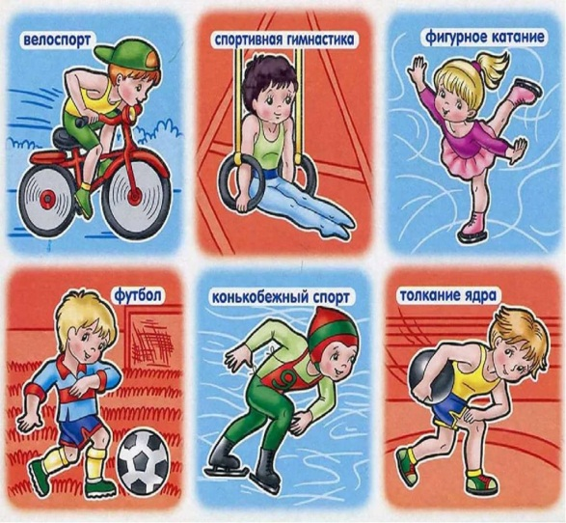 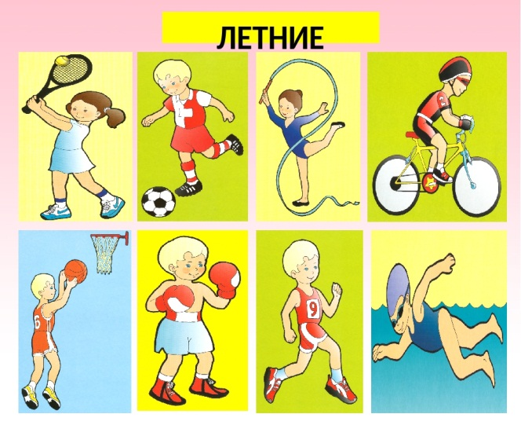

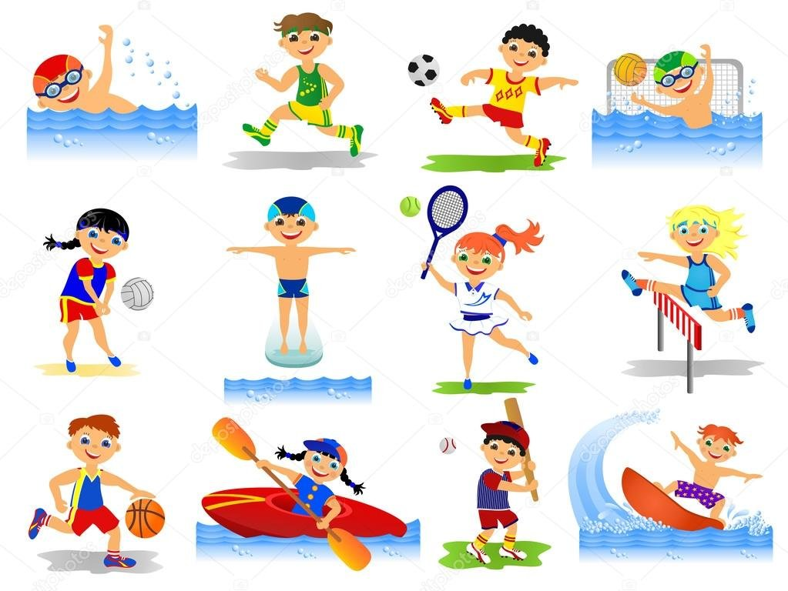

- Какие виды спорта вам известны?

- Назовите летние виды спорта.

- А для чего необходимо заниматься спортом, делать зарядку?

2. Как называются спортсмена, который занимается :

-теннисом-…(теннисист)

-велосипедным спортом-…

-гимнастикой-…

-бегом-…

-прыжками-…

-плаванием-…

-боксом-…

-волейболом-…

-баскетболом-…

-футболом-…

- Какими видами спорта занимаются с мячом?

3. Расскажи, как играют в футбол. Вопросы тебе помогут.

- Футбол- это одиночная или командная игра?

-Где играют в футбол?

-Как одеты футболисты?

-Что они делают на футбольном поле?

-Чем они бьют по мячу?

-Куда они его забивают?

-Что кричат болельщики, которые смотрят игру на стадионе? (ГОООЛЛЛ!!!)

4. А теперь научись правильно произносить звук **Л**.

Губки улыбаются, зубки открыты.

Тонкий кончик язычка

Вверх, в зубы упирается.

По бокам от языка

Воздух пробирается.

И получится певучий,

Плавный, ласковый и звучный: ЛЛЛ!!!

5.Физкульминутка.

-Раз мы на стадионе, сделаем зарядку!

Отдых наш – физкультминутка.

Занимай свои места:

Шаг на месте левой, правой,                             *Шагаем на месте.*

Раз и два, раз и два!

Прямо спину все держите,

Раз и два, раз и два!

И под ноги не смотрите*,                                      Движения руками: в стороны,*

Раз и два, раз и два!                                              *вверх, в стороны, вниз.*

**Задание: 1.** Поиграй с родителями. Выбери себе спортивный инвентарь, и изобрази движениями, пластикой разных спортсменов, как они занимаются своим видом спорта. А родители пусть отгадают, кого ты изобразил :